
Alonsotegi - Kobetas: Ganeroitz (561 m) – Arrolatza (454 m)
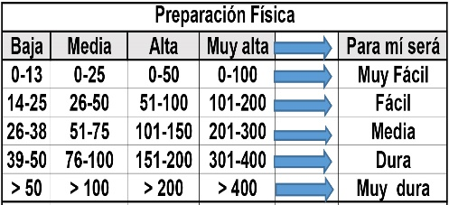
Distantzia/Distancia = 12,0 km
Aurreikusitako denbora /Tiempo estimado = 4,5 ordu
Garaiera positiboa /Desnivel positivo = 816 mts
Zailtasun teknikoa/Dificultad técnica = Erreza/Fácil
Zailtasunaren indizea/Indice de dificultad = 78 (consultar tabla adjunta)

Itinerario: Iniciaremos la ruta en Alonsotegi cruzando el túnel bajo las vías del tren, para dirigirnos por un camino vecinal hasta el barrio de Sasia, donde cogeremos la pista que nos acercará hasta el barrio de Zamundi, al principio iremos llaneando, pero pronto el camino cogerá fuerte pendiente y nos permitirá ver abajo los barrios de Alonsotegi y enfrente los montes de Ganekogorta y su entorno.
Cuando veamos una abrupta loma caliza estaremos llegando al antiguo barrio minero de Zamundi, lugar donde la ermita de Santa Quiteria, una pequeña área recreativa y unas pocas casas forman este pequeño barrio.
Allí una señal nos indicará el pedregoso sendero que parte desde Zamundi hacia Peñas Blancas/Apuko. Son numerosas las huellas que nos muestran la actividad minera que ocupó la zona hace algunas décadas: Bocaminas, escombreras, curiosas formaciones kársticas, etc.
Llegado un momento, abandonaremos la ruta marcada como PR (blanco-amarillo) y empezaremos a seguir el trazado modificado en 2021 a propuesta del Ayuntamiento. Pronto la zona rocosa da paso a un collado herboso, junto a la cima de Peñas Blancas/Haitz Zuriak, que puede considerarse la antecima del Ganeroitz. La denominación “Apuko” también suele aplicarse a estas cimas y a la zona.
El fácil ascenso a la cima del Ganeroitz (561 m) por una zona de pastos, es opcional y nosotros la hemos añadido al recorrido, después de subir a la cumbre descenderemos hasta el collado para seguir la ruta y ascender a la zona rocosa donde se encuentra el Apuko, o Peñas Blancas (469 m)
A continuación, descenderemos por un sendero bien definido hasta la zona denominada El Humilladero (391 m), identificada con una robusta cruz pintada de blanco. Allí enlazaremos con las marcas del PR homologado que siguiendo por el cordal herboso pasaremos por varias cimas: Peña del Diablo (398 m), Sasiburu (459 m), El Buzón (458 m), Tellitu (462 m), y Arrolatza (454 m)
Desde el Arrolatza descendemos a la ermita de Santa Águeda. Aquí tomaremos el marcado con flechas amarillas Camino del Norte, que ya no abandonaremos hasta llegar a Kobetas.
Para ello caminaremos unos centenares de metros por carretera asfaltada, hasta acceder a la calzada medieval, la cual nos dejará nuevamente en la carretera hasta alcanzar el barrio de Kastresana
Atravesaremos la carretera general y ya por senderos bien marcados llegaremos al final de nuestro recorrido, Kobetas.

M Ó V I L C L U B 605 770 741

